天津城建大学2009～2010学年第二学期

《 结构力学 》 试题A卷参考答案
课程号：023024
课序号：1
题号 | 一 | 二 | 三 | 四 | 五 | 六 | 七 | 总分
得分

试卷说明：闭卷考试，时间120分钟。
适用班级或专业方向：土木工程专业（本科）
一、选择题 选择正确答案的字母写在括号内。（本题共3小题，每题3分，共9分）

得分

1、静 力 荷 载 与 动 力 荷 载 的 主 要 区 别 在 于 前 者 ：
A．不 改 变 位 置 ；
B．不 改 变 方 向 ；
C．可 忽 略 惯 性 力 ；
D．不 产 生 很 大 内 力 。 （ C ）

2、在 动 力 计 算 中 ，集 中 质 量 的 数 目 与 体 系 自 由 度 数
A．总 是 相 等 ；
B．不 一 定 相 等 ；
C．质 点 数 目 总 是 多 于 自 由 度 数 目 ；
D．质 点 数 目 总 是 少 于 自 由 度 数 目 。 （ B ）

3、图 为 两 个 自 由 度 振 动 体 系 ，其 自 振 频 率 是 指 质 点 按 下 列 方 式 振 动 时 的 频 率 ：
A．任 意 振 动 ；
B．沿 x 轴 方 向 振 动 ；
C．沿 y 轴 方 向 振 动 ；
D．按 主 振 型 形 式 振 动 。（ D ）
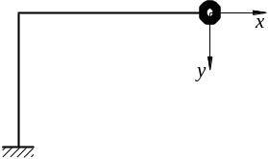

二、填空题（本题共3小题，每题3分，共9分）
得分

1、圆 频 率 是 指 每 秒 振 动 的 弧 度 数 (或 2π秒 振 动 次 数 ) ，单 位
为 s⁻¹ ( 或 rad/s ) 。

2、用 能 量 法 求 得 的 临 界 荷 载 近 似 值 总 是 大 于 其 精 确 解，这 是 因 为 近 似 解 相 当 于 增 加 了 结 构 的 约 束 ， 提 高 了 结 构 抵 抗 失 稳 的 能 力 。

3、结 构 在 其 塑 性 极 限 状 态 时 满 足 的 条 件 为 ： 平 衡 条 件 ， 单 向 机 构 条 件 ， 屈 服 条 件 。

三、是非题 若认为“是”，在括号内画○，若认为“非”，则画×。 （本题共3小题，每题3分，共9分）
得分

1、结 构 的 极 限 荷 载 是 结 构 形 成 最 容 易 产 生 的 破 坏 机 构 时 的 荷 载（ ○ ）

2、体 系 的 自 振 频 率 与 动 力 荷 载 的 频 率 有 关 。（ X ）

3、图 示 体 系 作 动 力 计 算 时 ，若 不 计 轴 向 变 形 影 响 则 为 单 自 由 度 体 系 。（ X ）
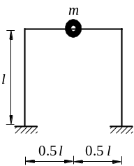

四、图 示 结 构 ， 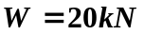 ，动 荷 载 幅 值 ,
得分
求 质 点 处 的 动 位 移 幅 值 。 (20分)
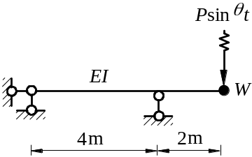
答案：
2
P=1

(3分 )

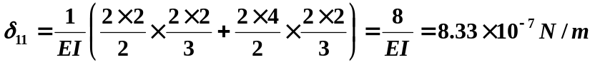 (2分 )
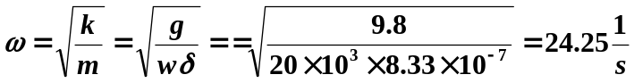 (5分 )；
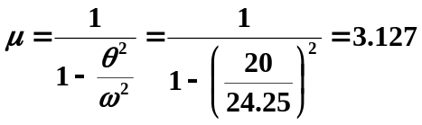 (5分 )
(5分 )

五、求 图 示 梁 的 自 振 频 率 及 第 一 主 振 型 。杆 件 分 布 质 量 不 计 。(20分)
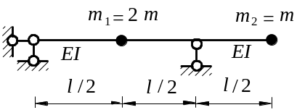
得分
l/2
P=1
（M₂图）
答案：
l/4
P=1
（M₁图）

（2分） （2分）
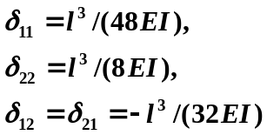 (6分 )
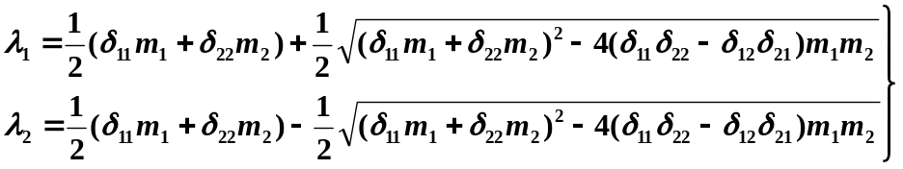(3分 )
(2分 )
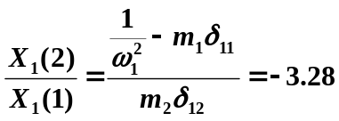 (3分 )
主振型或主振型图（2分）
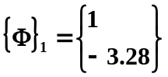

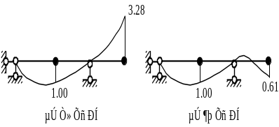

六、试 求 图 示 连 续 梁 的 极 限 荷 载 P_{u} 。（18分）
得分
a
M_{u}
A
B
D
a

2a

2a

a

2M_{u}
M_{u}
C
P /a
2P
3P

答案
M_{u}
2M_{u}
θ
2θ
θ
2M_{u}
P /a
2P
3P
机构1：

， 得: 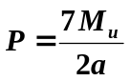 (5分)
θ
2θ
M_{u}
P /a

2P
3P
M_{u}
M_{u}
θ
机构2：

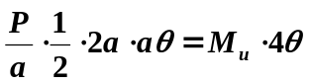， 得: 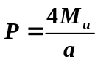 (5分)
机构3：
M_{u}
2θ
3θ
M_{u}
P /a

2P
3P
θ

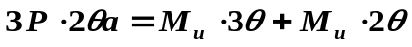， 得: 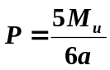 (5分)
依上限定理： 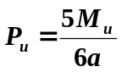 (3分)

七、 刚 架 各 杆 抗 弯 刚 度 如 图 所 示 ，试 用 静 力 法 求 临 界 状 态 的 稳 定 方 程。 （15分）
(a)破坏机构1；(b)破坏机构2；(c)破坏机构3
得分
EI
P
l
A
l
B
C
EI

答案：

杆件在弯曲平衡形式下，任一截面的弯矩为
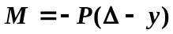 (2分)
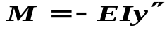 (2分)
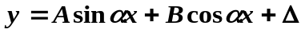 (2分)
边界条件为： x=0处，y=0，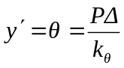；x=l处，y=Δ。 (3分)
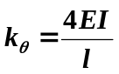 (4分)
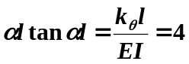 (2分)

